*TD 5 bis* *LES REGIMES SINUSOIDAUX*

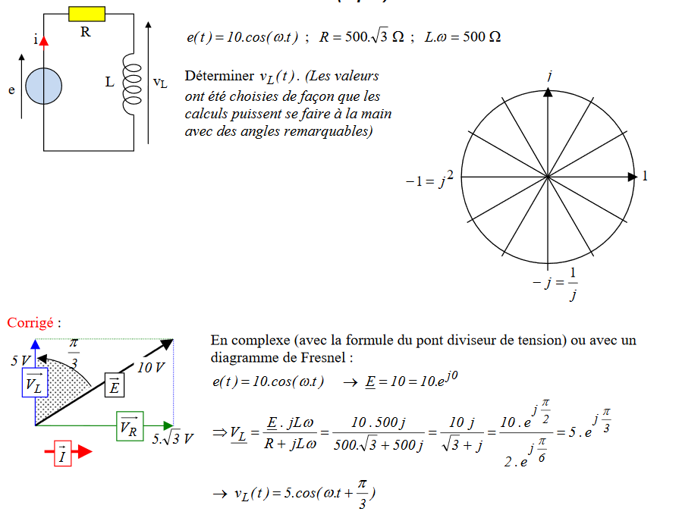Exercice 10

Exercice 11

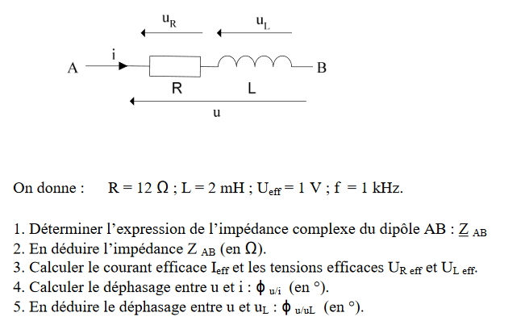

Exercice 12

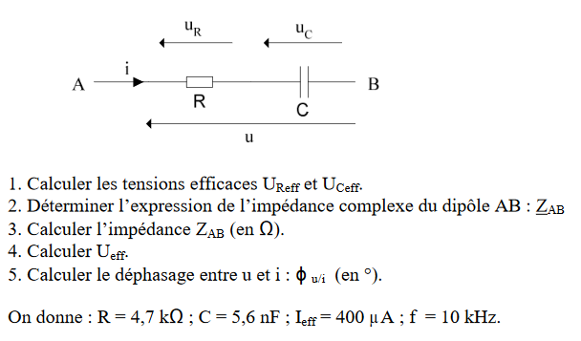

Exercice 13

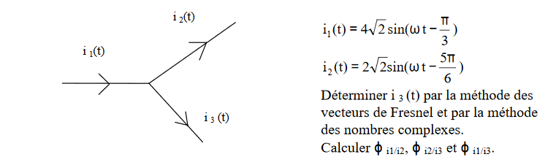

Exercice 14

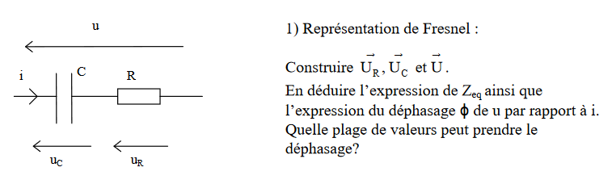

2) Utilisation des nombres complexes

Déterminer Zeq. En déduire Zeq et Φ

3) Applications numériques : U = 5 V, f = 10 kHz, R = 1 kΩ et C = 10 nF.

Calculer I, Φ, UR et UC. Comparer U et UR + UC.

Pour quelle fréquence a-t-on Uc = UR?

Exercice 15

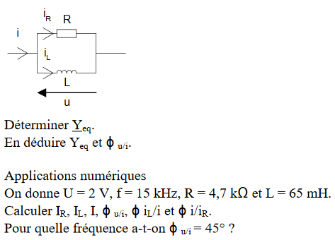

Correction

Exercice 10



Exercice 11

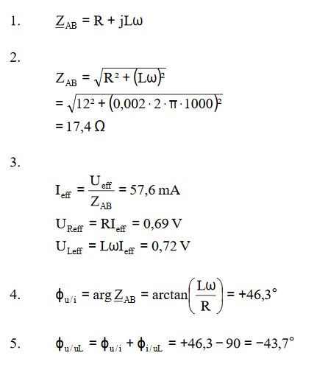

Exercice 12

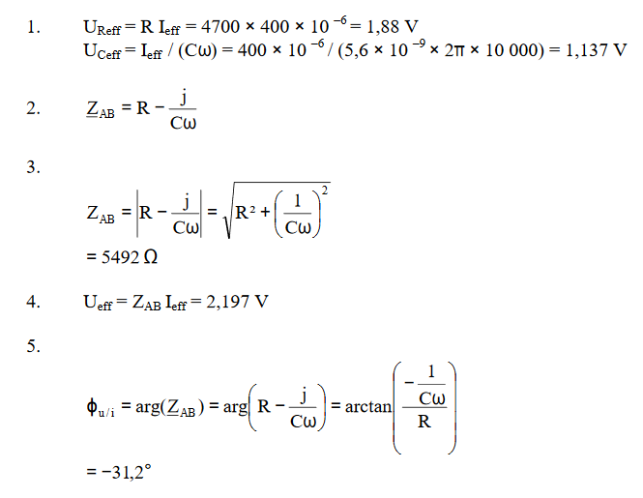

Exercice 13

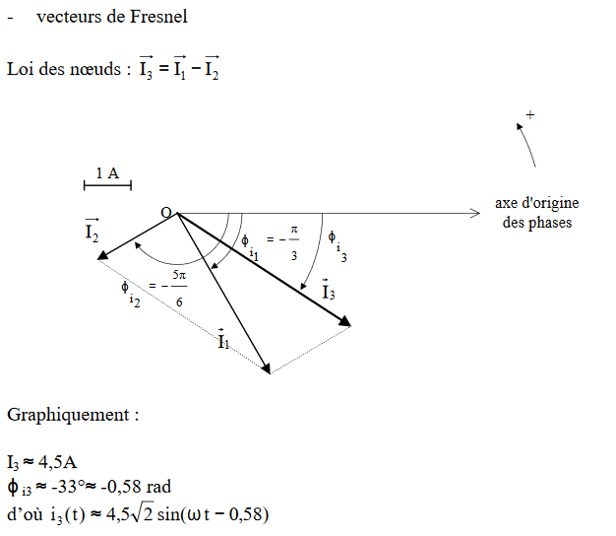

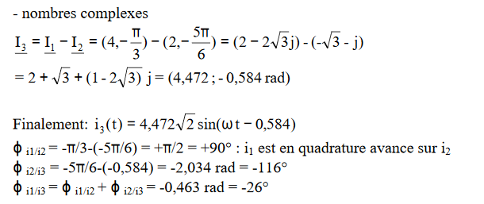

Exercice 14

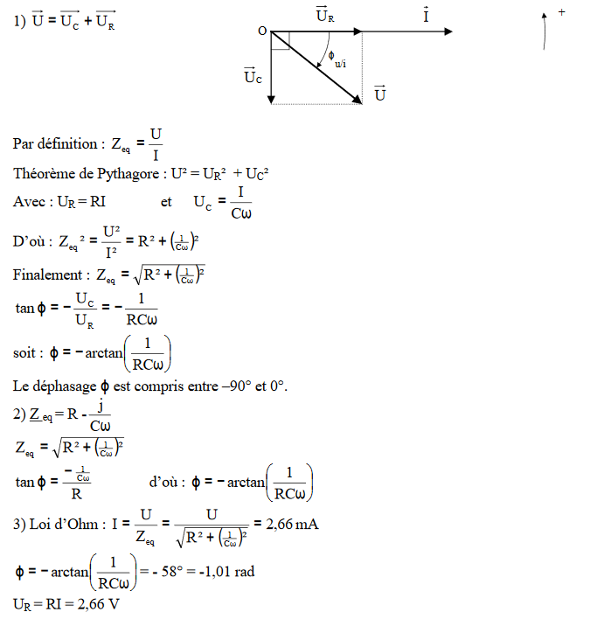

Exercice 15

